
CEMP – Centro Educacional Marapendi
Nome: ______________________________________________ Data: / /2025
Professor(a): 7 º Ano do Ensino Fundamental II Turma: _____
QUESTIONÁRIO REVISIONAL - INVERTEBRADOS 1 - CAP 8 2º Bimestre

1- A respeito das esponjas, responda ao que se pede:
a. Normalmente esses animais fixos se alimentam por meio da filtração da água do mar e captura dos alimentos por minúsculas células, que os digerem. Inicialmente, responda: a que filo animal pertencem as esponjas? Caracterize-o.
b. Como são denominadas as minúsculas células que efetuam a digestão dos alimentos capturados? Como é denominado o tipo de digestão que ocorre no interior dessas células?
c. Como ocorre a reprodução assexuada nas esponjas? Explique.
Pule 6 linhas para resposta

2- Responda:
a. Águas-vivas, assim como outros animais, pertencem a um importante filo animal. Qual é esse filo? Caracterize-o.
b. Cite outros animais que pertencem a esse filo.
c. Quais são as duas formas corporais típicas presentes em animais que pertencem a esse filo? Descreva.
d. Nos animais que pertencem a esse filo, existe uma célula típica, relacionada à captura de presas e à defesa contra agressores. Cada uma dessas células contém uma cápsula, dotada de um filamento enrolado. Como são denominadas a célula e a cápsula existente em seu interior?
e. Como ocorre, normalmente, a reprodução de animais pertencentes a esse filo? Explique.
f. Importantes organismos que pertencem a esse filo, construtores de recifes, atualmente encontram-se ameaçados por conta do aquecimento da água do mar decorrente da acentuação do efeito estufa e do aquecimento global, o que pode ocasionar o seu branqueamento. Quais são esses organismos e qual é sua forma corporal típica?
g. Explique como e porque ocorre o branqueamento dos corais.
Pule 14 linhas para resposta

3- Responda:
a. O Schistosoma mansoni, verme parasita, é componente de um importante filo animal do qual fazem parte outros vermes bem conhecidos em nosso país. Qual é esse filo? Caracterize-o
b. Cite os outros vermes, dois parasitas e outro de vida livre, normalmente conhecidos e que fazem parte desse filo.
c. Quais são os órgãos normalmente parasitados pelos vermes citados, inclusive pelo Schistosoma mansoni?
d. Quais são os métodos preventivos relacionados a essas parasitoses?
e. Explique a cisticercose, doença relacionada a parasitas pertencentes a esse filo?
Pule 10 linhas para resposta

4- Nematoides são vermes que podem parasitar plantas, enquanto outros parasitam animais, inclusive seres humanos. A respeito desses vermes:
a. A que filo animal pertencem? Qual é sua principal característica corporal externa? Qual é a principal novidade evolutiva que surge pela primeira vez em animais que pertencem a esse filo, comparando-os com os outros filos até aqui estudados?
b. Preencha a tabela abaixo com os nematoides parasitas dos seres humanos estudados no capítulo 8, em que locais do organismo humano podem ser encontrados, parasitando-o, e como são denominadas as doenças que causam.

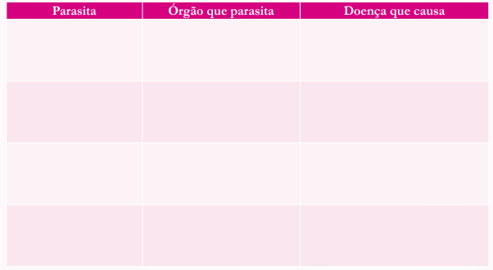

c. Das verminoses citadas na tabela acima, escolha uma e cite pelo menos um mecanismo preventivo que possa evitar sua ocorrência.
Pule 8 linhas para resposta

5- . Embora ocorram vermes parasitas no solo agrícola, no caso os nematoides, é preciso reconhecer que outros vermes, extremamente benéficos, também vivem nos solos e contribuem decisivamente para a produtividade vegetal, além de promover, com os seus deslocamentos, o arejamento do solo, a distribuição dos nutrientes minerais e a circulação de água.
a. A que vermes o texto acima se refere? A que filo eles pertencem? Caracterize-o.
b. Cite a característica corporal externa marcante nos vermes em questão.
c. No filo a que pertencem esses vermes, surge uma importante novidade, relativa à distribuição de nutrientes e outras substâncias ao longo do organismo. Qual é essa novidade?
d. Cite o nome das três classes que pertencem a esse filo.
Pule 8 linhas para resposta

Gabarito (INVERTEBRADOS 1 – CAP 8)
1. a. Filo Poríferos.
b. As células são os conócitos. A digestão é do tipo intracelular.
c. Por brotamento.
2. a. Filo Cnidários (ou celenterados).
b. Caravelas-portuguesas, corais, anêmonas-do-mar e hidras (que vivem em água doce).
c. Forma pólipo e forma medusa.
d. A célula é o cnidócito e a cápsula é o nematocisto.
e. A reprodução pode ser assexuada ou sexuada. Na reprodução assexuada, normalmente ocorre
brotamento. Na sexuada, há encontro de gametas e formação de uma larva (o desenvolvimento,
neste caso, é dito indireto, pela existência de estádio larval).
f. Os organismos são os pólipos formadores de recifes de coral.
3. a. Filo Platelmintos.
b. Tenia solium e Tenia saginata (ambos parasitas) e planária, está de vida livre.
c. Os vermes adultos do Schistosoma mansoni habitam os vasos sanguíneos da região hepática,
próximo do intestino. Já as tênias habitam o intestino humano.
d. No caso da esquistossomose, controle dos caramujos transmissores. No caso das tênias, controle
das carnes suína e bovina que podem conter cisticercos.
e. Cisticercose se refere à ingestão de ovos das tênias que podem se instalar na musculatura ou
no sistema nervoso do ser humano. Normalmente, esses ovos instalam-se na musculatura de
animais como porcos ou bois, nos quais originam cisticercos (as formas “larvais” desses vermes).
4. a. Pertencem ao filo Nematelmintos. A principal característica corporal externa desses vermes é
o corpo cilíndrico, não segmentado. Pela primeira vez, no reino Animal, nos nematelmintos
constata-se a existência de um tubo digestório completo, dotado de boca e ânus.
b.
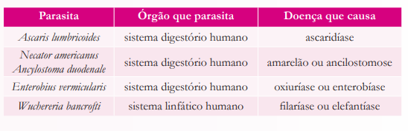
c. Ascaridíase: saneamento básico (rede de água, coleta e tratamento de esgotos), educação sanitária (lavar bem as mãos, lavar adequadamente frutas e verduras) e consumir água tratada e filtrada.
Ancilostomose (amarelão): além das medidas preventivas citadas no caso da ascaridíase, neste
caso recomenda-se o uso de calçados para evitar o contato dos pés com o solo e a proteção das
mãos ao mexer na terra em que possivelmente existam as larvas do parasita.
Oxiuríase: higiene pessoal, limpeza em ambientes onde moram pessoas afetadas, cuidado com
lençóis que possam conter ovos do parasita, além de lavar verduras e frutas e consumir água
tratada.
Filaríase: combater os mosquitos transmissores, instalar telas em janelas, utilizar mosquiteiros.
5. a. Refere-se às minhocas. Minhocas pertencem ao fi lo Anelídeos.
b. Anelídeos, como a minhoca, possuem o corpo cilíndrico, segmentado, isto é, dividido em grande
número de anéis.
c. A presença, pela primeira vez no reino Animal, de um sistema circulatório fechado, por onde
circula o sangue, que é vermelho devido à presença do pigmento hemoglobina.
d. As classes são: oligoquetas (as minhocas que vivem no solo), poliquetas (anelídeos marinhos) e
hirudíneos (as sanguessugas).

